第二章作业
2.3考虑美国从1948年1月到2009年3月的月失业率，数据包含在文件m-unemhelp.txt中.数据已经经过季节调整，来自圣•路易斯联邦储备银行.为该序列建立一个时间序列模型，并用该模型预测2009年4月、5月、6月和7月的失业率.进一步，如果存在周期环，计算其周期.（注意，适合该数据的模型不只一个，只要模型是充分的即可.）

答：1.采用SARIMA(2,1,1)(1,0,1)[12]作为预测模型。
2.2009年4月、5月、6月和7月的失业率分别为：8.8%，9.3%，9.5%，9.4%。
3.周期为12个月。
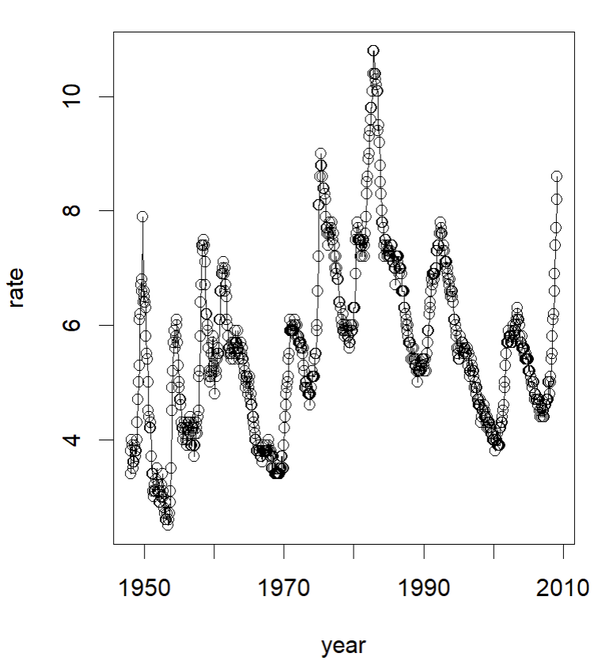
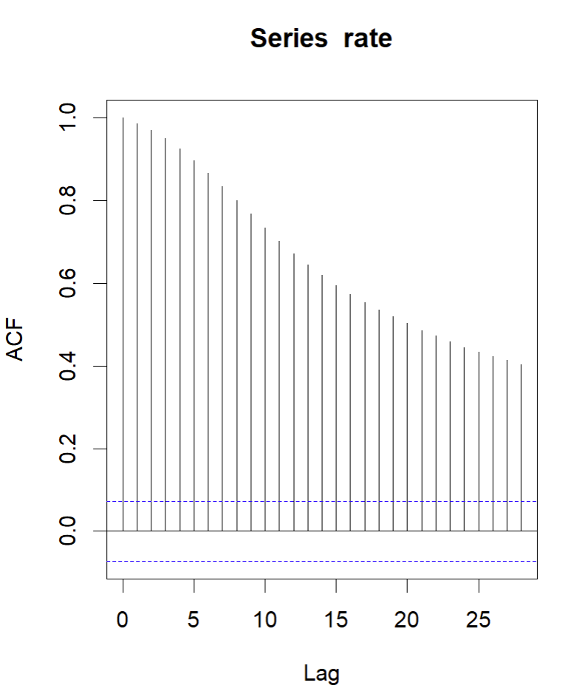
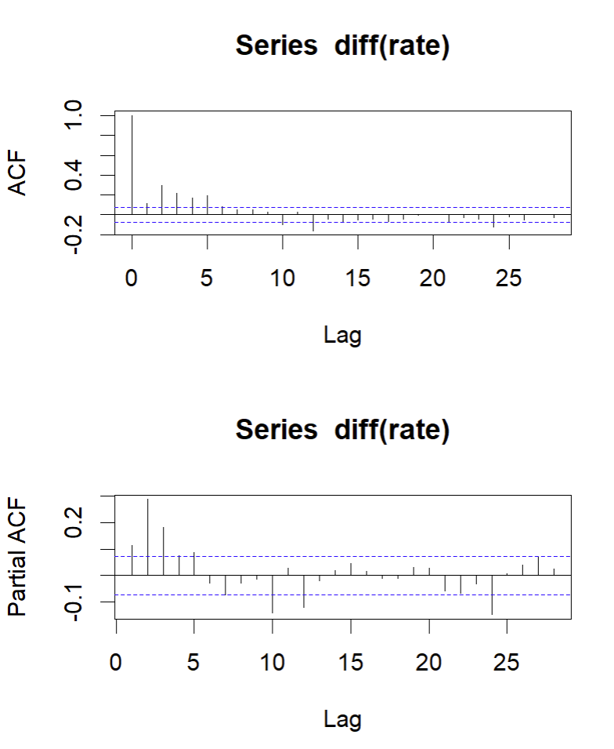
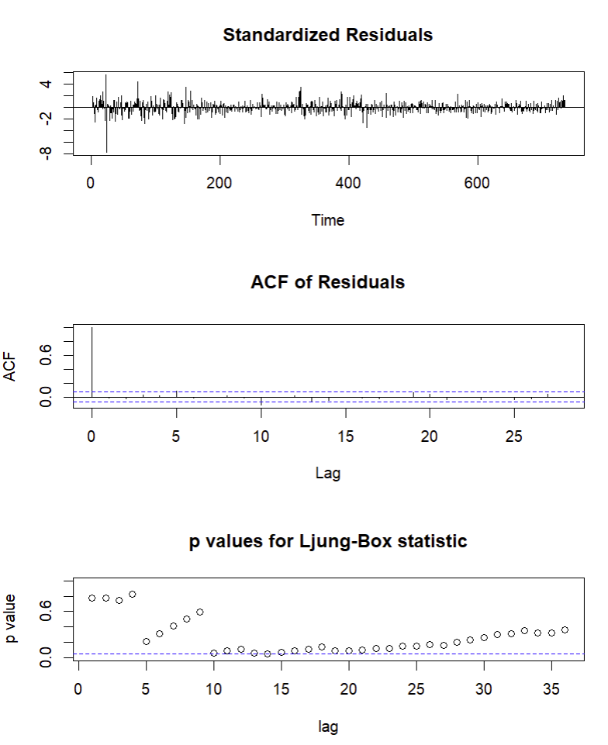
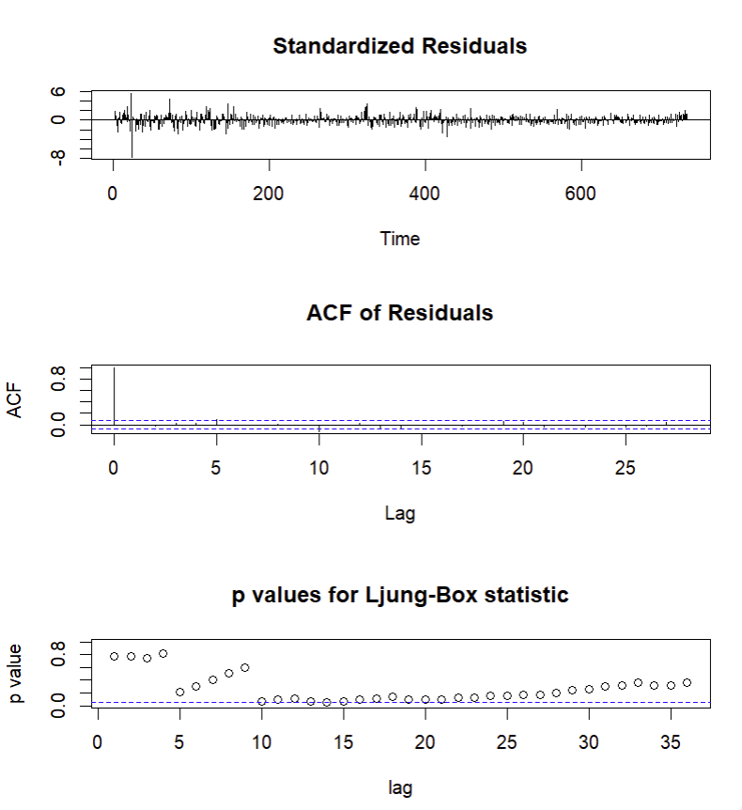
图 5
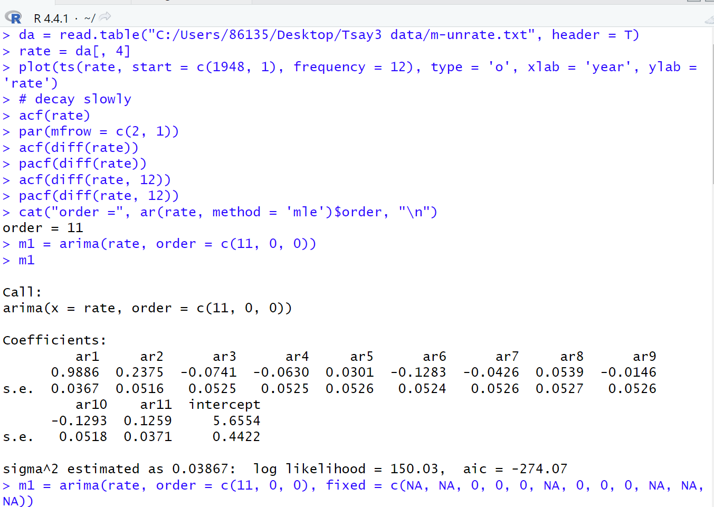
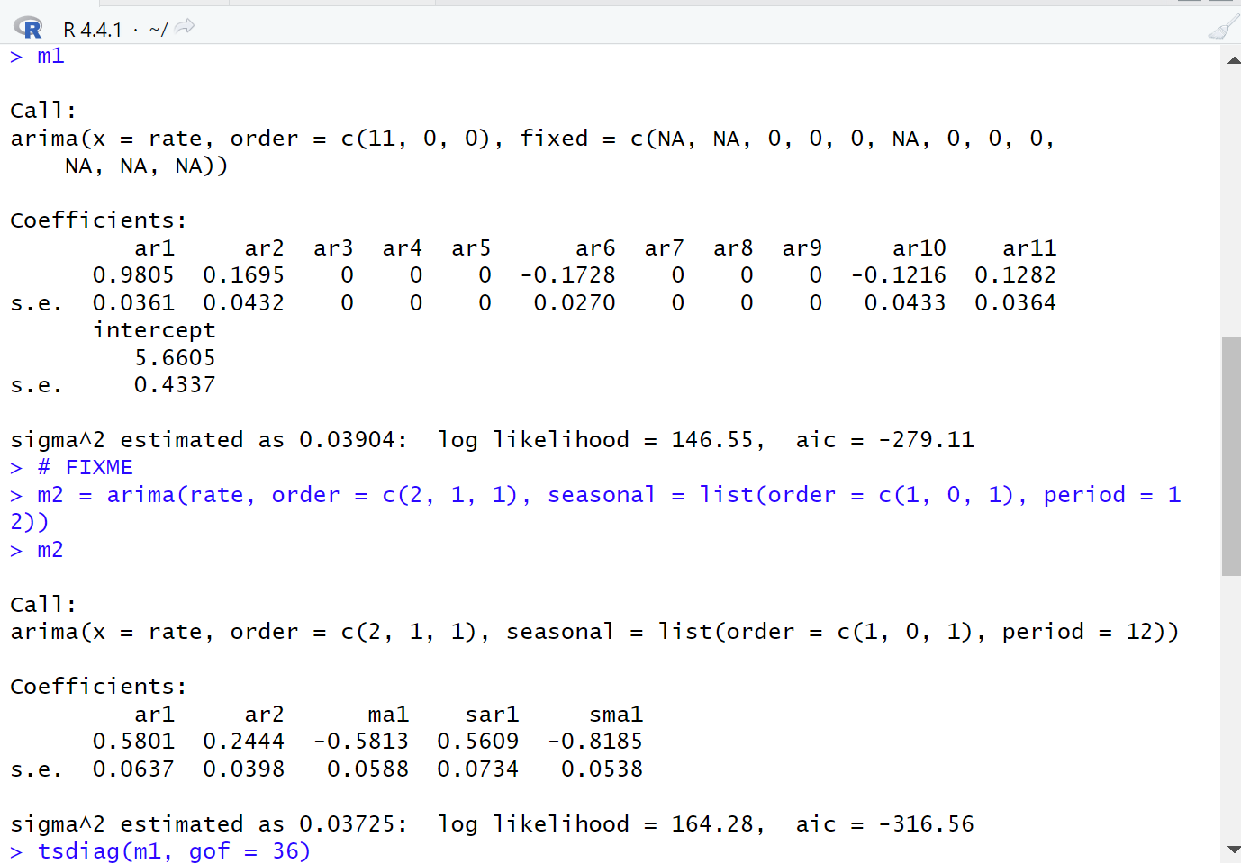
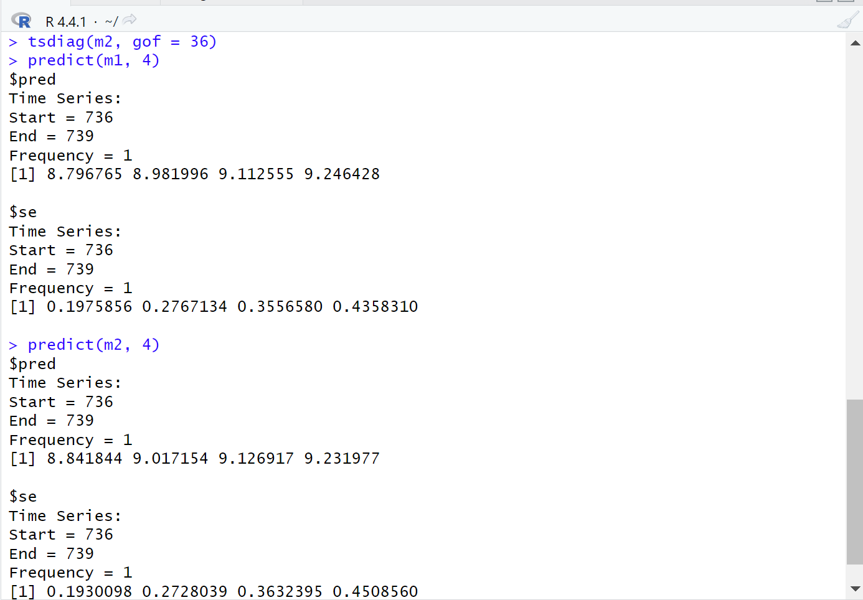
2.8考虑习题2.7中的数据集，关注标准普尔综合指数的日简单收益率数据，进行必要的数据分析和在5%显着性水平上的统计检验，回答下列问题.
（a）标准普尔综合指数的日简单收益率存在周内效应吗？你可以建立线性回归模型回答这个问题.估计模型，检查模型的有效性，并且检验不存在周五效应的假设，得出你的结论.
（b）使用Q（12）统计量检查残差序列相关性，在残差中存在显著的序列相关吗？如果
答：
(a)存在，对标准普尔综合指数数据建立时间序列回归模型.回归结果中，周二 (T) 系数 = 0.0007404，t 值 = 2.566，p = 0.0103；周三 (W) 系数 = 0.0006397，t 值 = 2.219，p = 0.0265。在 5% 显著性水平下，周二和周三的收益率显著高于其他日子。周一、周四、周五的系数都不显著（p > 0.05）。对于 周五效应，回归结果的 p 值 = 0.2604，不显著。
结论：在 5% 显著性水平下，标准普尔综合指数存在一定的周内效应（周二、周三显著为正），但不存在周五效应。
(b) Box-Ljung Q(12) 统计量结果：X² = 67.025，df = 12，p-value = 1.15e-09。残差存在显著的序列相关性。因此需要进一步建立时间序列回归模型。代码给出的 ARIMAX(2,0,2) 模型（带日历效应作为外生变量），结果显示 AR/MA 系数合理，残差相关性被吸收。
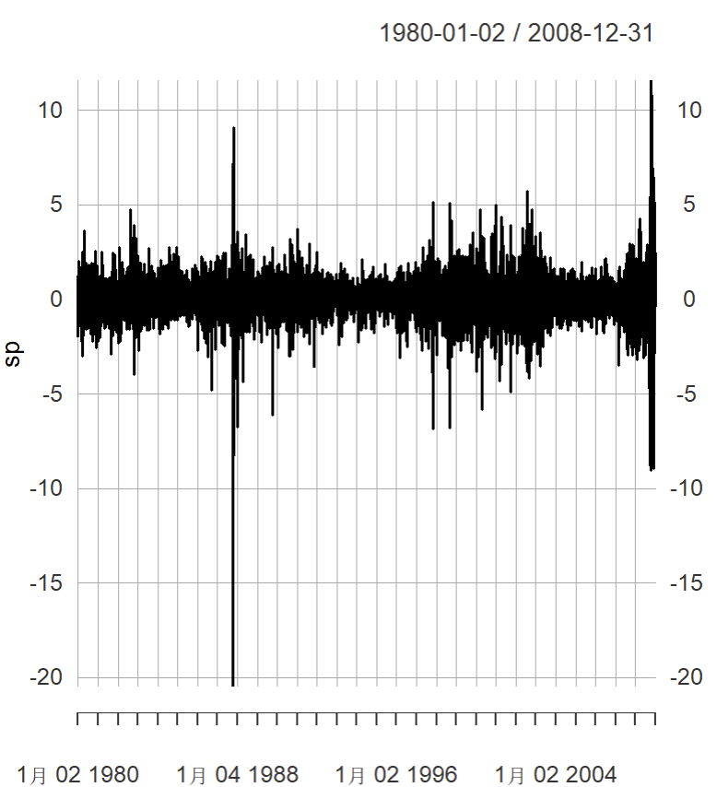
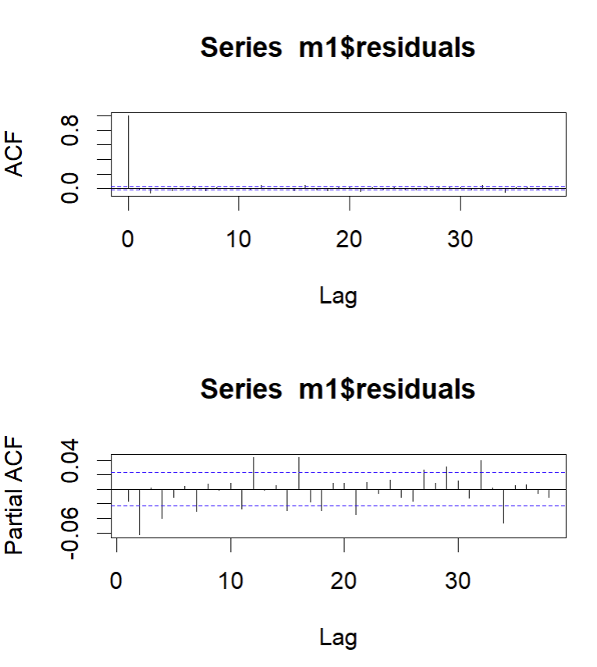
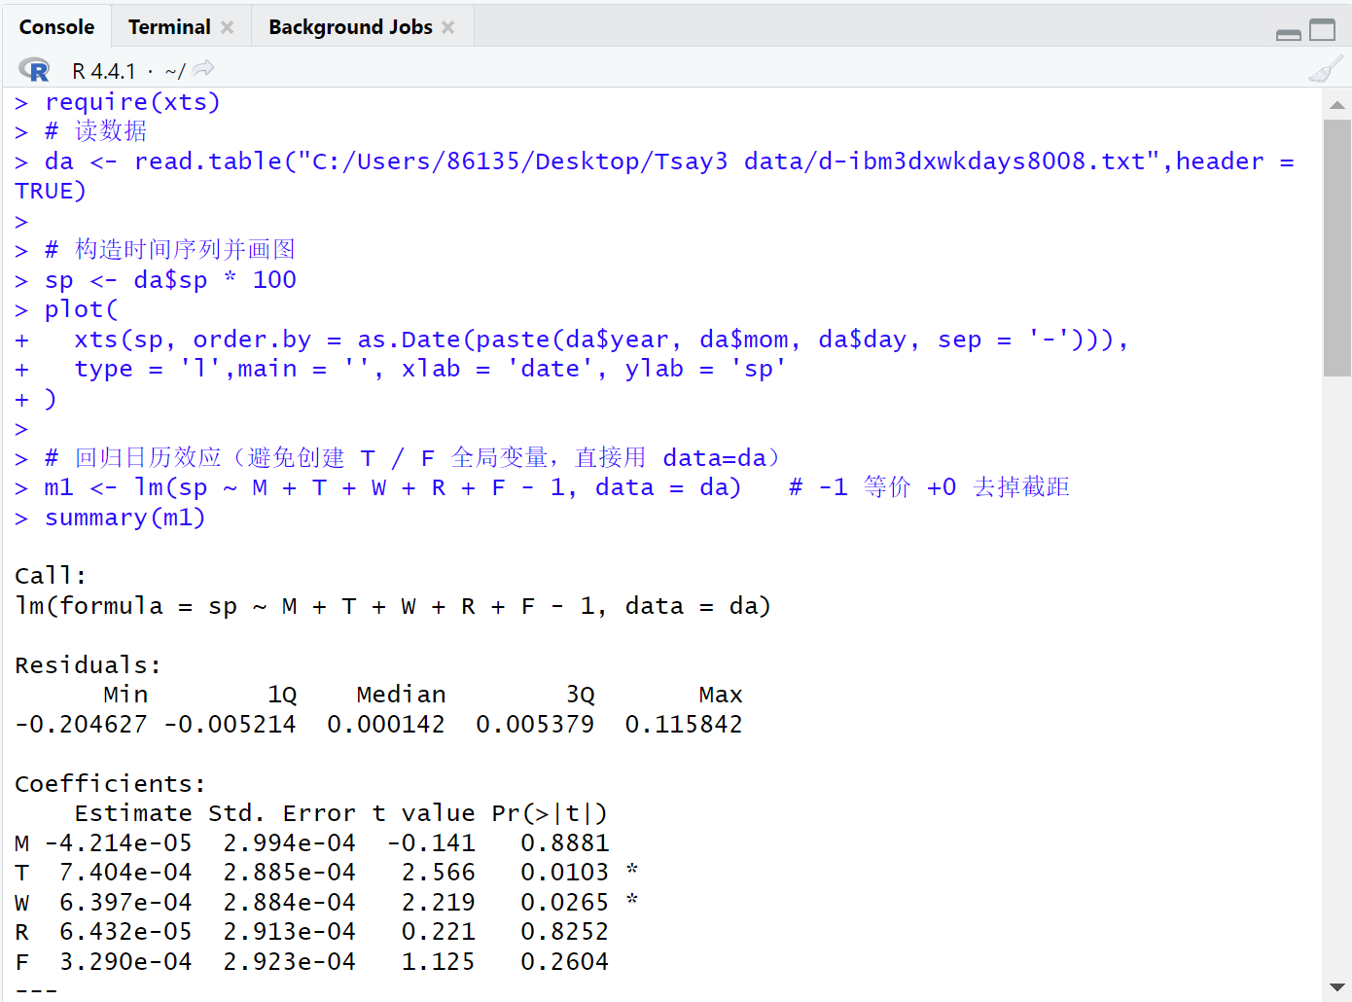
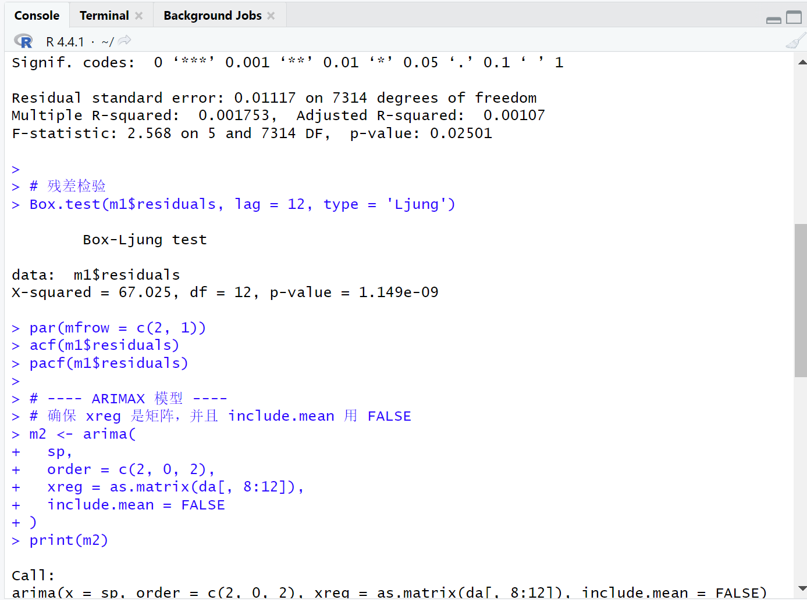
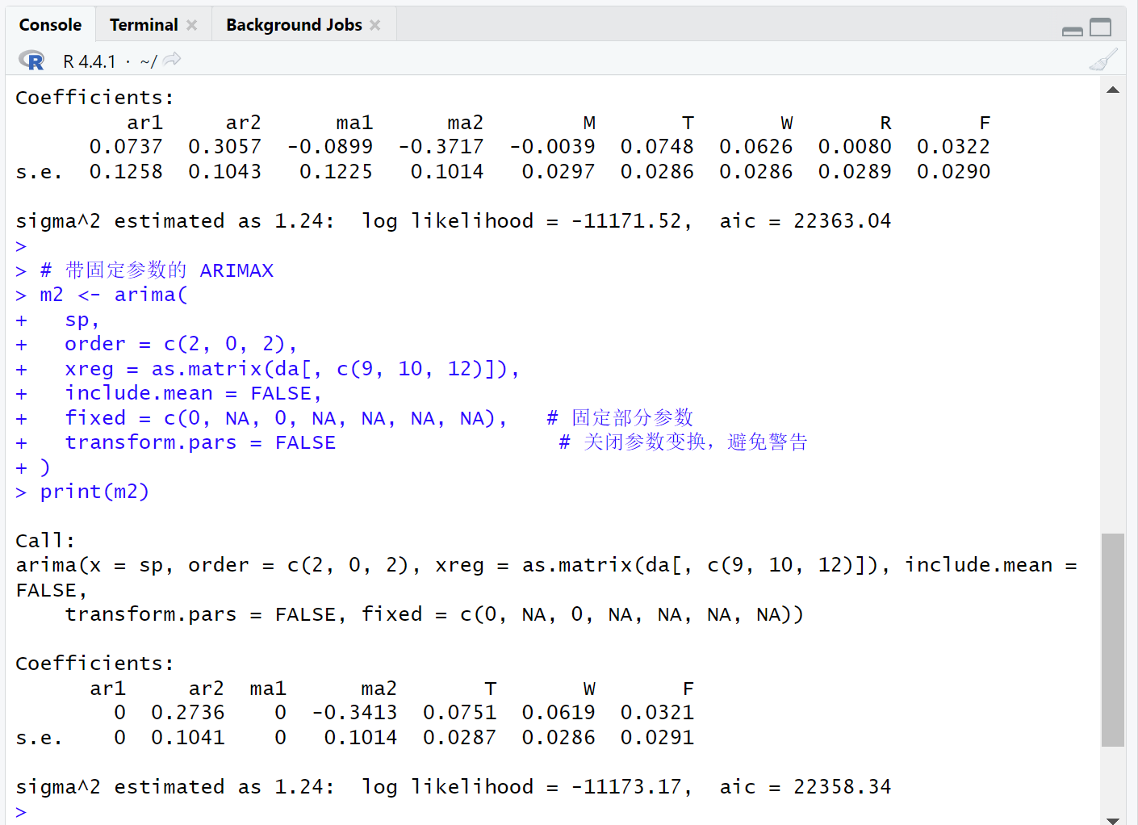
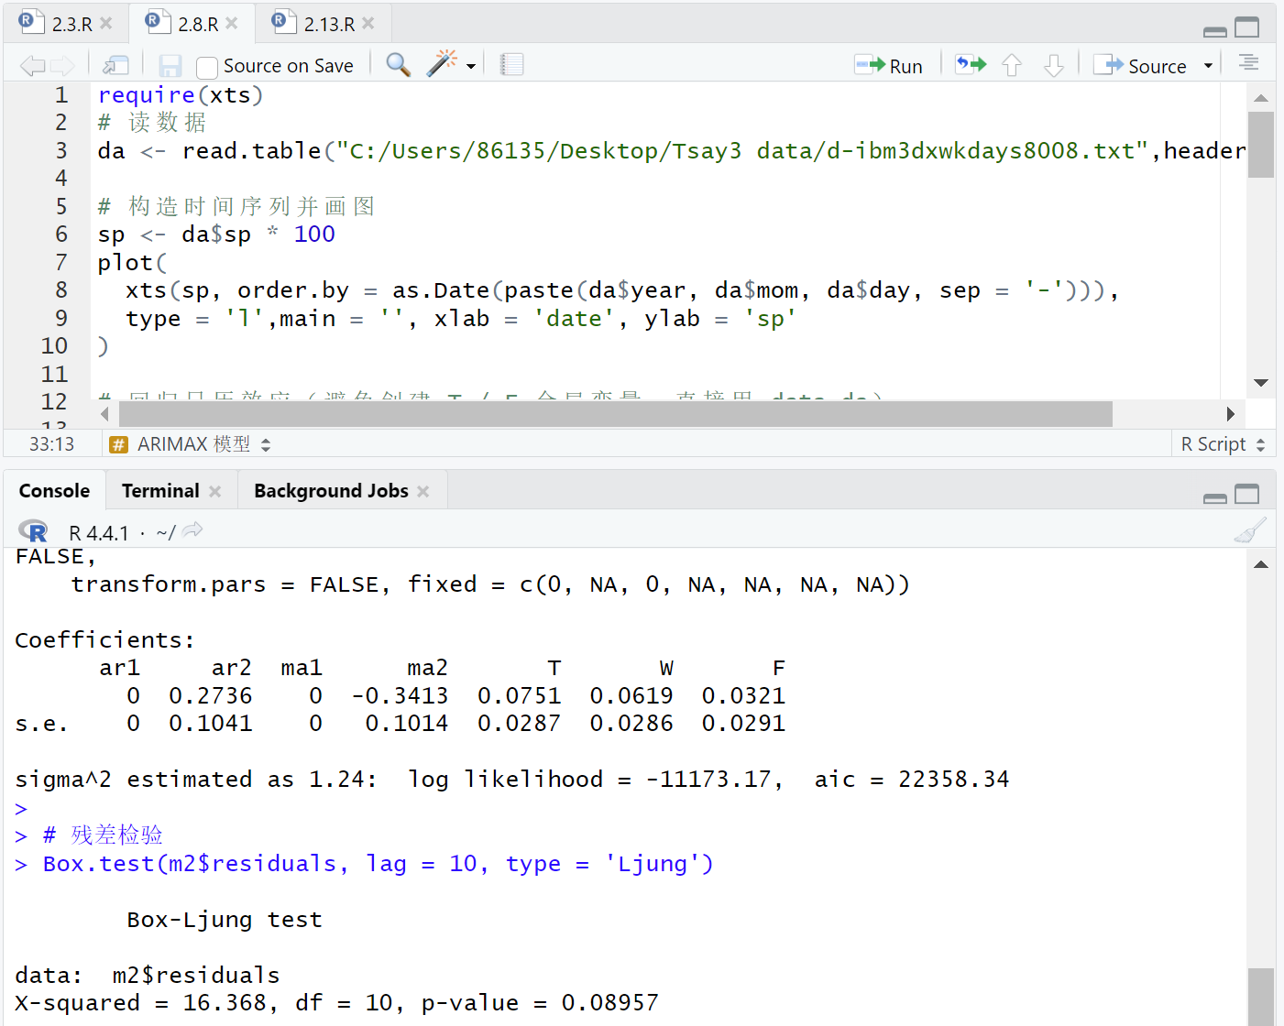

2.13考虑 CRSP 等权重指数的月对数收益率，从1962年1 月到1999年12月共456个观察值. 你可以直接从 CRSP 或在网上文件m-ew6299.txt中得到数据.
（a）给该序列建立一个 AR模型，并检验所拟合的模型.
（b）给该序列建立一个 MA 模型，并检验所拟合的模型.
（c）用前两问中所建的 AR 和 MA 模型计算向前1步和2步预测.
（d）比较所拟合的 AR 和 MA 模型

答：(a) 选择了 AR(1) 模型：$lrtn_{t}=1.0626+0.2267 lrtn_{t-1}+ε_{t}$

参数估计结果：ar1 = 0.2267（t 值显著，s.e. = 0.0456）。
Ljung-Box 检验：Q(12) = 13.683，p = 0.3214 > 0.05。
残差无显著自相关，模型拟合有效。
(b) 选择了 MA(1) 模型：
$$lrtn_{t}=1.0605+ε_{t}+0.2385 ε_{t-1}$$
参数估计结果：ma1 = 0.2385（t 值显著，s.e. = 0.0449）。
Ljung-Box 检验：Q(12) = 11.621，p = 0.4766 > 0.05。
残差同样无显著自相关，模型拟合有效。
(c)AR(1) 模型预测：
1步预测 = 2.6017 （标准误 = 5.4482）
2步预测 = 1.4115 （标准误 = 5.5864）
MA(1) 模型预测：
1步预测 = 2.2503 （标准误 = 5.4392）
2步预测 = 1.0605 （标准误 = 5.5918）
(d) AIC：AR(1) = 2846.22，MA(1) = 2844.73，所以MA(1) 更优。
Ljung-Box 检验结果：两者残差都无显著自相关，所以两个模型均合理。
预测结果：两模型预测值接近，标准误相差不大；但 MA(1) 模型更简洁、AIC更低。

